Tabla de contenido
1. Objeto y alcance 2
2. Definiciones 2
2.1. Alcance de certificación 2
2.2. Aula virtual 2
2.3. Candidato 2
2.4. Certificación 2
2.5. Competencia 2
2.6. Esquema de certificación 2
2.7. Evaluación 2
2.8. Examen 2
2.9. Examinador 2
2.10. Solicitante 3
2.11. Supervisor 3
3. Personal del procedimiento 3
4. Documentación relacionada 4
5. Módulo relacionado 4
6. Procedimiento 4
6.1. Solicitud de certificación 4
6.2. Evaluación del esquema de certificación 5
6.3. Examen del esquema de certificación 5
6.3.1. Análisis estadístico de los resultados del examen 7
6.4. Decisión de certificación 7
6.5. Vigilancia de certificación 8
6.6. Renovación de certificación 8
6.7. Ampliación o reducción de alcance de certificación 9
6.8. Suspensión o retiro de certificación 9
6.9. Desarrollo y revisión del esquema de certificación 9
7. Formularios 10
8. Bibliografía 10
9. Anexos 11

Tabla de anexos
Anexo 1. Pictograma PGC-06 P-01 Certificación de personas. 13
Anexo 2. Pictograma PGC-06 P-02 Cambios en el estado de la certificación. 14
Anexo 3. Pictograma PGC-06 P-03 Esquemas de certificación. 14

Objeto y alcance
Establecer los mecanismos para la prestación del servicio de certificación de personas que brinda el Programa de Estudios en Calidad, Ambiente y Metrología, en adelante el PROCAME.
Es aplicable a todas las actividades asociadas al procedimiento de certificación de personas que brinda PROCAME.

Definiciones

Alcance de certificación
Ocupación, salida ocupacional o puesto de trabajo que una persona certificada puede ejecutar de manera competente.

Aula virtual
Plataforma institucional en línea de la Universidad Nacional.
Nota: Puede ser utilizada para el desarrollo de los exámenes para optar por una certificación de personas.

Candidato
Persona solicitante que ha cumplido prerrequisitos especificados y ha sido admitido en el procedimiento de certificación.

Certificación
Documento emitido por PROCAME según las disposiciones de la Norma INTE/ISO/IEC 17024:2013, que indica que un candidato ha cumplido con los requisitos de certificación.

Competencia
Capacidad para aplicar conocimientos y habilidades para lograr los resultados previstos.

Esquema de certificación
Competencia y otros requisitos relacionados con las categorías de ocupaciones especificas o habilidades de personas.

Evaluación
Procedimiento que evalúa el cumplimiento de una persona con los requisitos del esquema de certificación.

Examen
Mecanismo que es parte de la evaluación mediante el cual se mide la competencia de una persona candidata por uno o varios métodos, según se define en el esquema de certificación.

Examinador
Persona competente para elaborar y calificar un examen, cuando este requiere juicio profesional.

Solicitante
Persona que ha presentado una solicitud para ser admitido en el procedimiento de certificación.

Supervisor
Persona que administra o supervisa un examen, pero no evalúa la competencia del candidato.

Personal del procedimiento
Puesto | Responsabilidades
Persona Coordinadora | - Velar por el cumplimiento de lo establecido en el presente procedimiento.  - Revisar y coordinar el cumplimiento de los acuerdos ejecutables legalmente con examinadores, supervisores, solicitantes, candidatos, personas certificadas, y todo el personal involucrado en el procedimiento de certificación de personas.  - Tomar las decisiones relativas a otorgar, mantener, renovar, ampliar, reducir, suspender o retirar la certificación.
Persona Responsable del SIG | - Supervisar y controlar el cumplimiento de lo establecido en el presente procedimiento.  - Mantener el control de los documentos relacionados con el procedimiento de certificación de personas.  - Garantizar a los clientes el acceso a la información de carácter público relacionada al procedimiento de certificación de personas.
Persona Supervisora | - Velar por el cumplimiento de lo establecido en el presente procedimiento en el área bajo su responsabilidad.  - Coordinar junto con la persona Coordinadora los servicios de certificación de personas.  - Planificar la ejecución de las actividades de certificación de personas garantizando a los clientes el cumplimiento en los plazos de entrega.  - Verificar el cumplimiento de los requisitos establecidos en los esquemas de certificación.  - Administrar en el aula virtual los exámenes de evaluación de los diferentes esquemas de certificación, incluyendo configuración de preguntas, fechas, tiempos de resolución, y calificaciones.  - Supervisar la aplicación de exámenes.  - Elaborar los certificados y enviarlos a la persona certificada en un plazo de diez días hábiles después de notificar la decisión de certificación.
Persona Examinadora | - Elaborar los exámenes de evaluación respectivos según las competencias descritas en el esquema de certificación.
Comité del Esquema | - Desarrollar, validar y mantener el esquema de certificación.

Documentación relacionada
- PGC-02 Revisión de solicitudes, ofertas y contratos.
- PGC-04 Servicio al cliente.
- PGC-10 Contabilidad.
- PT-07 Elaboración de certificados.

Módulo relacionado
- Roble Sabana

Procedimiento
Actividad | Responsable

Solicitud de certificación
En la página web de PROCAME se tiene a disposición de cualquier persona interesada información asociada al procedimiento de certificación de personas según el PGC-13 Mercadeo. En caso de recibir solicitudes de información por teléfono, correo electrónico o redes sociales se procede a enviar la documentación mencionada anteriormente según lo establecido en el PGC-04 Servicio al cliente.  La solicitud formal de certificación se recibe una vez que el solicitante complete en línea el formulario PGC-04 R-00 Inscripción para certificación de personas. La persona Supervisora realiza una revisión de los datos y documentos proporcionados en el formulario para verificar su veracidad, así como el cumplimiento de los prerrequisitos del esquema de certificación de interés. Se debe dar respuesta al solicitante, en un plazo de tres días hábiles, comunicando si su inscripción ha sido aceptada o rechazada.  Si la solicitud fue aceptada se procede a admitir al solicitante una vez que realice la cancelación del pago asociado al esquema de certificación seleccionado. Para esto se seguirá lo estipulado en el PGC-10 Contabilidad.  Si la solicitud fue rechazada se indica a la persona solicitante las razones de dicha decisión, y en caso de que aplique, la información a entregar para que puede ser aceptado. La persona solicitante tendrá un período de tres días hábiles a partir de la fecha de comunicado de rechazo, para presentar la información faltante. En caso de que no cumpla con dicho plazo se procede a descartar la solicitud.  En ambas situaciones, se procede a elaborar un expediente de cliente a los candidatos en el Módulo Cenízaro del PGC-02 Revisión de solicitudes, ofertas y contratos. | Todo el personal  Persona Supervisora

Evaluación del esquema de certificación
La evaluación se lleva a cabo de acuerdo a los métodos establecidos en cada uno de los esquemas de certificación. En caso de que estos últimos sufran cambios que requieran una evaluación complementaria, el Comité del Esquema debe establecer los mecanismos específicos para verificar que las personas certificadas cumplen los requisitos modificados. La persona Supervisora pone a disposición del público, los mecanismos de evaluación complementaria requeridos para verificar que las personas certificadas cumplen con lo modificado.  El diseño de la evaluación de cada esquema de certificación se planifica mediante el PGC-06 R-01 Estructura de evaluación de competencias, en la cual se asegura una evaluación objetiva y sistemática de las competencias de la persona candidata. Si la anterior presenta necesidades especiales, la persona Supervisora debe comunicar a la persona Examinadora, quien dentro de lo razonable y respetando la integridad de la evaluación, verifica y adecúa la satisfacción de los requerimientos del candidato. | Persona Examinadora  Persona Supervisora  Comité del Esquema

Examen del esquema de certificación
El examen es diseñado por la persona Examinadora del área técnica respectiva al esquema de certificación. Para asegurar que los resultados de cada examen particular sean comparables y válidos, los ítems son registrados en el PGC-06 R-02 Banco de preguntas, el cual se prepara acorde a lo establecido en el PGC-06 R-01 Estructura de evaluación de competencias. Lo anterior se almacena en el Módulo Roble Sabana en el PGC-06 Certificación de personas.  La persona Supervisora debe coordinar con la persona candidata la fecha y hora del examen a realizar. Los exámenes en línea pueden ser realizados desde cualquier dispositivo móvil con acceso a internet en cualquier ubicación, o bien puede programarse la aplicación del examen en un laboratorio de cómputo de la Universidad Nacional. Para el último caso se requiere la presencia de la persona Supervisora durante la prueba. La persona Coordinadora decide cuál de las dos modalidades ejecutar.  Los exámenes teóricos y teórico prácticos se aplican en línea a través del Aula Virtual. La persona Supervisora se encarga de crear los cuestionarios de los exámenes considerando la aleatoriedad de las preguntas, además de configurar debidamente la fecha, y la hora de inicio y cierre de cada examen, y descargar las calificaciones una vez que el candidato haya realizado la prueba. Los candidatos tienen un único intento para realizar los exámenes.  Los exámenes prácticos se aplican de manera presencial en las instalaciones de la Universidad Nacional o cualquier otro lugar designado por el PROCAME. La persona Examinadora se encarga de elegir los ejercicios a desarrollar durante la prueba. Si se realiza una evaluación en campo abierto, ésta se desarrolla siempre y cuando las condiciones climáticas sean favorables. La persona Supervisora está a cargo de preparar cualquier material o equipo requerido por la persona Examinadora para llevar a cabo la prueba. Si se requiere instrumentos de medición para la ejecución del examen, el Responsable Técnico debe asegurar la verificación o calibración según corresponda.  El ingreso tardío a los exámenes es responsabilidad de la persona candidata, y no habrá extensiones de tiempo una vez que se haya cumplido el tiempo establecido para la realización de la prueba. Si una persona candidata presenta alguna situación que le imposibilite realizar o concluir el examen en la fecha y hora establecida, debe comunicar las razones vía correo electrónico aportando las evidencias que justifiquen su ausencia.  Con el fin de preservar la seguridad de los exámenes se asigna a cada uno de ellos un código consecutivo único alfanumérico registrado en la hoja de cálculo del PGC-04 R-00 Inscripción para certificación de personas, que en el caso de las pruebas en línea funciona como el usuario de acceso al Aula Virtual. De manera que, al agregar el usuario de la persona candidata por primera vez al Aula Virtual, la persona Supervisora debe ingresar el código asignado en los campos de nombre de usuario, nombre y apellidos. La persona Supervisora le notifica al candidato, vía correo electrónico, su usuario y una contraseña temporal para ingresar al Aula Virtual. La primera vez que la persona candidata ingresa a la plataforma establece una nueva contraseña.  La calificación de aprobación del examen está sujeta a lo establecido en el esquema de certificación. La persona Supervisora debe enviar a la persona candidata la calificación obtenida. Una vez notificada, esta última cuenta con 3 días hábiles para presentar apelaciones al respecto, en caso de ser requerido, de acuerdo a lo establecido en el PGC-05 Apelaciones, quejas, trabajos no conformes y no conformidades.  Si la persona candidata reprueba el examen y solicita de nuevo la evaluación para certificación debe someterse nuevamente a la aplicación del examen y cancelar la respectiva tarifa. | Persona Examinadora

Análisis estadístico de los resultados del examen
La persona Supervisora se encarga de recopilar del Aula Virtual los datos estadísticos sobre los resultados cada cinco exámenes resueltos por alcance de certificación, así como de registrarlos en el Módulo Roble Sabana. A partir de esta información se realiza un informe de resultados con el fin de reafirmar la equidad, validez, fiabilidad y desempeño general de cada examen. Si se llega a identificar deficiencias en la prueba, el examinador debe realizar las correcciones respectivas.
El análisis de los resultados generales del examen contempla el cálculo de las siguientes variables:
- Calificación promedio.
- Mediana.
- Desviación estándar.
- Asimetría.
- Curtosis.
- Coeficiente de consistencia interna.
- Tasa de error.
- Error estándar.
El análisis de los resultados de las preguntas del examen contempla el cálculo de las siguientes variables:
- Índice de facilidad.
- Desviación estándar.
- Ponderación deseada.
- Ponderación efectiva.
- Índice de discriminación.
- Eficiencia de discriminación.

Decisión de certificación
La persona Coordinadora decide el otorgamiento o rechazo de una certificación a partir de la calificación obtenida en la evaluación del esquema de certificación. El comunicado oficial a la persona candidata de dicha decisión es responsabilidad de la persona Supervisora. El plazo para esta comunicación no debe exceder de diez días hábiles después de finalizado el periodo para que la persona candidata presente apelaciones.  A las personas candidatas que han concluido satisfactoriamente el procedimiento de certificación se les emite un certificado único, firmado por la persona Coordinadora, el cual hace constar que la persona posee las competencias establecidas en el alcance del esquema de certificación en el que fue evaluado. La persona Supervisora realiza la emisión de los certificados de acuerdo a lo estipulado en el PT-07 Elaboración de certificados, los cuales deben ser enviados a la persona certificada en un plazo de diez días hábiles después de notificada la decisión de certificación.  En situaciones donde la persona Coordinadora declare conflicto de interés con la persona candidata, la decisión de certificación será trasladada a la persona quien ella designe, siempre que cumpla con las competencias respectivas. | Persona Coordinadora

Vigilancia de certificación
El procedimiento de vigilancia de certificación se lleva a cabo siempre que el esquema de certificación lo defina. Se realiza durante el período de vigencia del certificado mediante un examen en línea, una encuesta al empleador, una revisión de evidencia objetiva asociada a la experiencia laboral (informes técnicos, artículos, entre otros) o cualquier otro mecanismo. Este procedimiento se lleva a cabo por la persona Examinadora.  La persona Supervisora está a cargo de coordinar junto con la persona certificada la fecha y hora en que se llevará a cabo la verificación de competencias en las que fue certificada. En la medida de lo posible dicha programación debe realizarse a la mitad del plazo de vigencia de la certificación.  Una vez realizada la vigilancia la persona Examinadora envía un informe de los resultados a la persona Supervisora, quien comunica oficialmente a la persona certificada el estado de su certificación. Si el resultado obtenido es satisfactorio la persona mantiene su certificado. Por el contrario, si se evidencia que la persona certificada no conserva las competencias del esquema de certificación respectivas, se expone el caso ante la persona Coordinadora para que tome la decisión de mantener, reducir o retirar la certificación, según aplique. | Persona Supervisora

Renovación de certificación
Si la persona certificada está interesada en renovar su certificado una vez que se haya cumplido el plazo de vigencia, debe completar el formulario PGC-04 R-00 Inscripción para certificación de personas, y someterse nuevamente al procedimiento de certificación en cumplimiento con los criterios del esquema de certificación respectivo. La persona certificada debe realizar la solicitud de renovación en un plazo de tres meses a partir de la fecha de vencimiento del certificado. De no tramitar la renovación dentro de este período, se procede a retirar la certificación de acuerdo al apartado 5.8.  El procedimiento de renovación da inicio una vez que la persona realice la cancelación del pago correspondiente según el PGC-10 Contabilidad. | Persona Supervisora

Ampliación o reducción de alcance de certificación
Si la persona certificada está interesada en ampliar o reducir el alcance de su certificación debe completar el formulario PGC-04 R-00 Inscripción para certificación de personas, y someterse al procedimiento de certificación en cumplimiento con el esquema de certificación respectivo. La reducción en el alcance de certificación también puede derivarse de inconformidades detectadas en el procedimiento de vigilancia o quejas asociadas al incumplimiento de las competencias. En ambos casos la persona Coordinadora es quien toma la decisión de reducir el alcance de certificación, siempre que el esquema de certificación lo permita. | Persona Coordinadora

Suspensión o retiro de certificación
La suspensión de una certificación se realiza en caso de quejas o sospechas asociadas al incumplimiento de las competencias certificadas a una persona; incumplimiento del procedimiento de vigilancia; uso fraudulento del certificado, e incumplimiento de los acuerdos ejecutables legalmente relativos a la imparcialidad, confidencialidad y seguridad del procedimiento de certificación de personas. La persona Supervisora está a cargo de realizar una investigación en un plazo de dos meses para recabar evidencia de los hechos. Durante este período el estatus de la persona investigada pasará a ser “suspendido”.  Los hallazgos de la investigación se comunican a la persona Coordinadora, quien toma la decisión de retiro o rehabilitación de la certificación. Si se comprueba que la persona certificada incurrió en alguno de los casos mencionados anteriormente, se procede al retiro del certificado. Si se comprueba que la situación detectada no amerita suspensión, se procede a la rehabilitación del certificado. Una vez que se tome la decisión, la persona Supervisora emite un comunicado oficial a la persona investigada sobre su estatus actual. | Persona Supervisora  Persona Coordinadora

Desarrollo y revisión del esquema de certificación
El Comité de Esquema, según corresponda, desarrolla el esquema de certificación utilizando el formulario PGC-06 R-01 Esquema de certificación. Dicho órgano debe estar compuesto por la persona Coordinadora, las persona Examinadora, una persona certificada bajo ese esquema, una persona empleadora, y una persona representante de la autoridad estatal pertinente. La persona Responsable del SIG o a quien ésta designe, debe asegurar que todos los esquemas de certificación vigentes son revisados por el Comité del Esquema respectivo, al menos una vez cada doce meses.  Tanto el desarrollo como la revisión del esquema puede realizarse a través de colaboraciones en línea en la plataforma de Google Drive de PROCAME, o mediante reuniones presenciales o videoconferencias, las cuales son registradas mediante el PGC-08 R-05 Reuniones. En este procedimiento se identifica, analiza o revisa, según corresponda, los prerrequisitos, los mecanismos de evaluación, las tareas, las competencias, el contenido del examen y el período de vigencia de la certificación. Todas las modificaciones se realizan de acuerdo al PGC-01 Elaboración y control de documentos. | Comité del Esquema

Formularios
Formulario PGC-06 R-01 Esquema de certificación.
Formulario PGC-06 R-02 Estructura de evaluación de competencias.
Formulario PGC-06 R-03 Banco de preguntas.
Formulario PGC-06 R-04 Estadísticas de exámenes.
Formulario PGC-06 R-05 Estadísticas de ítems.

Bibliografía
INTE/ISO/IEC 17024:2013. Evaluación de la conformidad. Requisitos generales para los organismos que realizan certificación de personas.

Anexos
Anexo 1. Pictograma PGC-06 P-01 Certificación de personas.
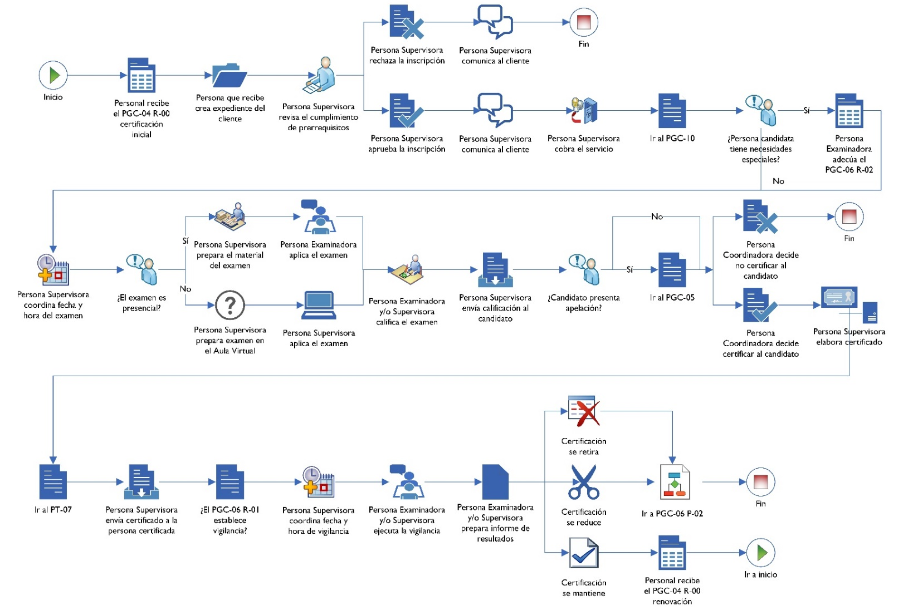
Anexo 2. Pictograma PGC-06 P-02 Cambios en el estado de la certificación.
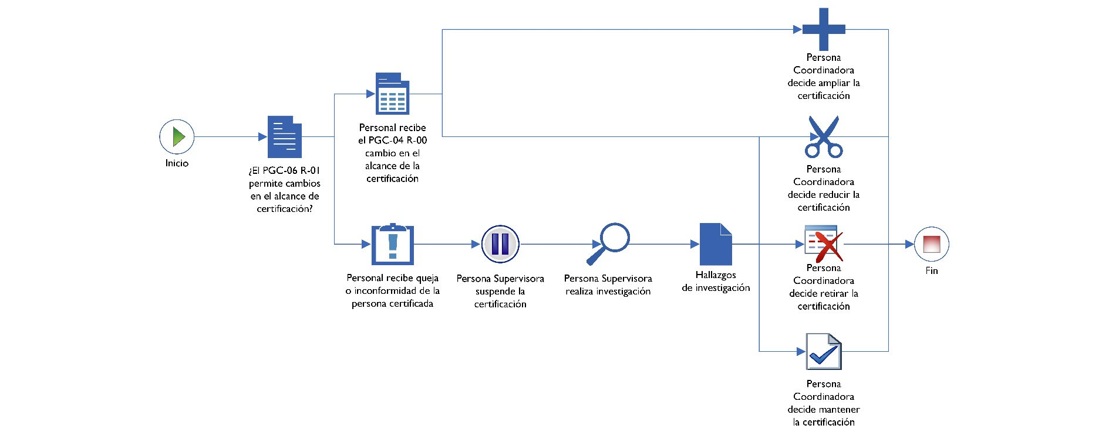
Anexo 3. Pictograma PGC-06 P-03 Esquemas de certificación.
